CCTP HIZI
FULL GSM
Téléphone fixe ou portable (avec ou sans application)
Platine à défilement de noms HIZIDESIGN

Le présent descriptif détaillé a pour objet la fourniture, la pose et la mise en exploitation d’un système d’interphonie et de contrôle d’accès Vigik+/résidents pour les accès à la résidence ainsi qu’aux locaux communs et parkings.
Dans le cadre du marché, une mise en service par le fabricant devra obligatoirement être réalisée afin d’assurer la validation de l’installation à la suite de laquelle sera délivrée une attestation de bon fonctionnement.

L’installation devra être conforme en tout point à la loi sur l’accessibilité des personnes handicapées texte 13 de la nouvelle réglementation Handicapé réf NOR : SOCU0611477A

La solution mise en œuvre permettra, au choix du maître d’ouvrage, d’appeler depuis la platine d’interphonie vers :

- Un téléphone (portable ou fixe), une tablette 4G (solution Full GSM) ainsi que sur un moniteur ou un poste audio.

Cette solution permettra le fonctionnement en full GSM sur une même entrée et/ou résidence.

La gestion de la résidence pourra être réalisée à distance et en temps réel. Ceci concernera l’intégralité des fonctions d’interphonie, le contrôle d’accès et la visualisation des événements horodatés.

I. Programmation du site :

Le détenteur du marché devra obligatoirement faire la programmation du site sur le compte HIZISOFT du client. L’accès sera soumis à une autorisation remise par le maître d’ouvrage. Cet accès se fera par un compte comprenant une adresse mail valide et un mot de passe.

De plus, l’entreprise devra se rapprocher du maître d’ouvrage afin d’obtenir les accès à la base HIZISOFT du client et de définir avec lui l’architecture du site à programmer (autorisations, intitulés des appartements…).
L’entreprise attributaire du présent lot devra mettre en œuvre l’ensemble des moyens nécessaires à la gestion de l’interphonie et du contrôle d’accès

II. Description des travaux à réaliser :

Les accès à contrôler sont :

- Les portes de Hall
- Les portes de SAS
- Les portes locaux communs (vélos, pousette…)
- Les portes de parking
- Les portillons
- Les ascenseurs
- …

III. Garantie de bon fonctionnement :

Pendant la période de garantie de bon fonctionnement (2 ans) à compter de la date de réception, l'entrepreneur est tenu de remédier, à ses frais, à tous les désordres pouvant se produire et de faire en sorte que les équipements demeurent en l'état où ils étaient lors de la réception. L’obligation de résultat est exigée.
Le matériel sera de marque URMET France

IV. Description des matériels à utiliser :

A/ Interphonie

¤ La Platine de rue

Elle est à défilement de noms de type URMET FRANCE de référence : HIZIDESIGN
Elle permettra les appels sur un téléphone (fixe ou portable sous IOS et Android), une tablette 4G.

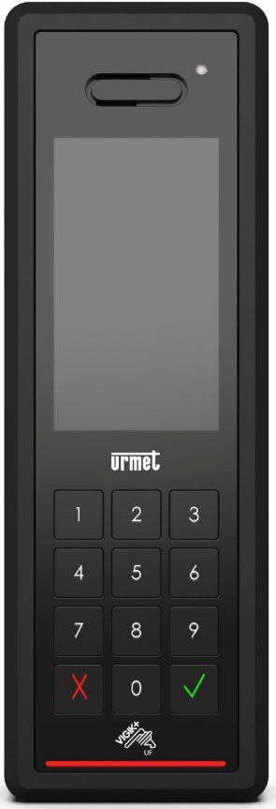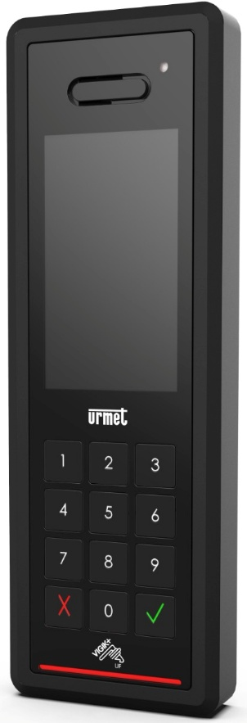

Elle intègre :

- Modem 4G, centrale et lecteur Vigik+ intégrés.

Elle comprendra :

- Une caméra discrète couleur grand angle 120° avec éclairage haute luminosité
- Un Clavier d’appel direct retro éclairé qui pourra aussi être utilisé en fonction ‘’ clavier codé’’.
- Un écran tactile guidera l’utilisateur pour naviguer dans les différents menus proposés sur l’écran de la platine.
- La recherche d’un nom sur la platine pourra se faire par défilement des noms, par recherche alphanumérique ou par boutons d’appel
- Un grand écran TFT 5 pouces, protégé par un polycarbonate,
- Un synthétiseur vocal permettant de confirmer par un signal vocal l’état de fonctionnement (appel en cours, porte ouverte…)
- Capacité de 1000 noms et 1000 logements.
- Jusqu’à 100 000 codes d’accès ou badges résidents.

Dans un souci de réduction de la consommation d’énergie des appareils électriques du bâtiment, la platine intègrera un mode veille automatique et elle sera équipée d’un détecteur de mouvement en face avant.

Pour répondre à une demande spécifique pour des malentendants par exemple, la platine intègre une boucle magnétique.

¤ Dans l’appartement

La technologie d’interphonie utilisée permettra d’établir une liaison téléphonique directe entre la platine d’interphonie et le téléphone (fixe ou portable) et/ou la tablette du résident. Elle nécessitera le chargement d’une application gratuite TEL2VOICE

Fonction report d’appel sur smartphone

Application TEL2VOICE

L’application résident TEL2VOICE permettant de recevoir les appels sur son smartphone et/ou une tablette. Est disponible sur google play et Apple store.

Elle permettra :
- La gestion des historiques des appels reçus, jusqu’à 20 maximum.

Pour éviter les risques de latence ou de pixelisation de la vidéo lors d’un appel platine dans une zone où la réception du réseau mobile est insuffisante, l’application devra envoyer une notification au format image.
Le résident pourra prévisualiser l’appel, rentrer en communication et ouvrir la porte avec son téléphone.

L’activation de cette fonction nécessitera la mise en place d’un contrat d’abonnement
Les abonnements liés seront de type :
- Mensuel
- Forfaitaire : 2 ans / 10 ans / 15 ans

B/ Contrôle d’accès

a) Centrale de gestion:

Les centrales de gestion du contrôle d’accès Vigik+/Résidents pour les locaux annexes seront de type URMET France série HIZICV1P ou HIZICV4P selon la configuration du bâtiment ; elle sera compatible nativement dans le mode de gestion : temps réel (connectée au bus RS485 de la platine).

La section des câbles sera adaptée en fonction des distances entre les différents éléments constituant l’installation.
La liaison série est de 800m sur une liaison bus entre la platine HIZIDESIGN et l’interface la plus éloignée.

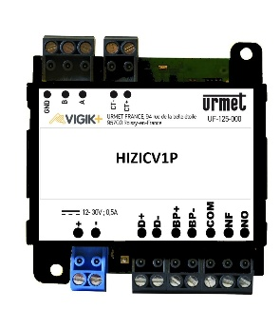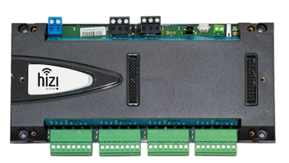

Un adaptateur raildin de référence ADAPTDIN1P sera disponible pour la centrale HIZICV1P

b) Périphériques associés

Pour les accès et locaux communs, il sera prévu un lecteur :

- En saillie de type URMET FRANCE série T25PLUS.
Il sera de format T25 « extra plat » anti-vandale, résistant au feu classé M2.
Fonctionne avec les badges MEMOPROX, MEMOPLUS, les télécommandes BIP4BPLUS

Accès véhicules :

Les accès parking seront équipés d’un récepteur HF868 de référence HIZIREC868. Elle permettra de gérer 2 portes parking en accès véhicules ou piétons.
Dans le cas où le niveau de réception HF doit être amplifié, il sera placé une antenne déportée de type URMET France référence ANT/868.

Fonctionne avec les télécommandes BIP4BPLUS

c/ Clés, Télécommandes Résidents et Prestataires

Clé résident :

Elle sera de référence MEMOPLUS.
Il sera prévu de base … clé(s) par logement.
Les clés de proximité résident MEMOPLUS seront de couleur (8 couleurs disponibles) , de type porte-clés antivandale étanche et antichoc, avec une fixation renforcée par un œillet métallique.
Les badges MEMOPLUS sont de technologie MIFARE DESFIRE EV3 garantissant un haut niveau de sécurité pour les gestionnaires & résidents.
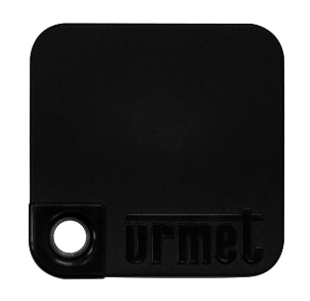

A la demande du maitre d’ouvrage les badges pourront être personnalisés.

Télécommande Bi-technologie résident :

Elle sera de référence BIP4BPLUS .
Il sera prévu de base … télécommandes(s) par logement.
La télécommande de proximité résident BIP4BPLUS devra être :
-Renforcée par un œillet métallique.
Elle proposera 4 boutons de commande

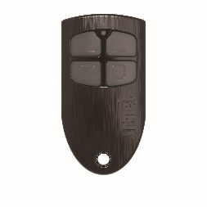

d/ La Gestion du contrôle d’accès

L’attributaire du marché devra fournir un encodeur de nouvelles générations pour les badges mifare Desfire EV3 : réf 18970005
L’encodeur sera compatible avec les badges & télécommandes : MEMOPROX, MEMOPLUS, BIP2B, BIP4BPLUS, MEMOBIP4B, MEMOBIP4B433 et MEMOBIP868

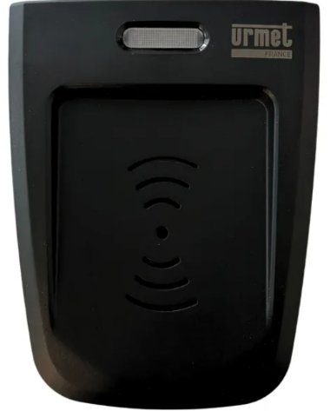

La connectique de l’encodeur devra être conforme avec l’environnement informatique du poste gestion (client léger, PC…)

.

V. ALIMENTATIONS

Afin de garantir le bon fonctionnement du contrôle d’accès, l’alimentation, de l’interphonie, du contrôle d’accès et du système de fermeture devront être de la même marque et conforme aux préconisations du fabricant.
Les équipements de fermeture devront obligatoirement disposer d’une alimentation indépendante de celle des équipements de contrôle d’accès

VI. CÂBLAGE

La solution GSM à mettre en œuvre ne nécessitera pas de liaison filaire à réaliser entre la platine et les logements.

Platine HIZIDESIGN (modem/ centrale) :

Seule une alimentation et un câble 3 paires pour le BP de sortie sera nécessaire.

Pour les centrales supplémentaires, elles seront câblées en série sur un bus RS485 depuis la platine

La mise en place du lecteur VIGIK/Résidants nécessite un câble 1 paires 8/10 avec écran de type SYT1, indépendant du câblage interphonie et n’étant pas à proximité de courant fort. La section des câbles sera adaptée en fonction des distances entre les différents éléments constituant l’installation

L’entreprise devra fournir des synoptique de raccordement avec le repérage des conducteurs utilisés pour chaque câble (couleur des conducteurs).

VII. FERMETURE DES HALLS

Il sera prévu un bouton poussoir double fonction ZAMAC gris de marque URMET FRANCE série BPZAML, agréé IP54 IK 10 (dimensions 90 x 90).
Il sera double fonction : Avec ou sans contact. (La fonction sans contact pourra être désactivée)
Il sera conforme à la loi sur l’accessibilité aux personnes handicapées.
Il possédera un marquage en braille et une gravure du mot « PORTE »

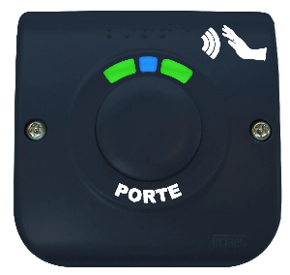

VIII. FORMATION PERSONNEL

L’entreprise devra la formation du personnel au logiciel de gestion HIZISOFT réf FORMINTRAENTREP. La présence du fournisseur est demandée par le Maitre d’ouvrage.

IX. RECEPTION DES TRAVAUX

La réception des travaux ne pourra avoir lieu qu'après que l'installateur ait fourni :

* Un « certificat de compétence » validé par le fabricant dont l’entreprise est agréée centre de formation.
* Les notices techniques du matériel installé et les certificats de garantie correspondants.
* Un plan des installations en couleurs au format A0 de référence URMET FRANCE réf SCHEMA comportant le plan de câblage et le repérage des câbles, des points de mesure des tensions.
* Une attestation de formation du personnel aux outils de gestion délivrée par l’organisme formateur

La réception des travaux sera prononcée en présence d'un représentant du Maître d’Ouvrage, du titulaire du présent marché et du Maître d'Œuvre. Elle ne pourra être validée que si l’entreprise adjudicataire du présent lot ait fourni les moyens nécessaires à la gestion de la résidences (Programmation sur la base du client, encodeur et compte Hizisoft fournis).
L’entreprise devra la formation du personnel au logiciel de gestion. La présence du fournisseur du matériel pourra être demandée par le Maître d'Ouvrage.

